Fotocasa ficha a María Matos como directora de Estudios y Portavoz del portal inmobiliario

- La periodista será la imagen y representación del portal inmobiliario ante los medios de comunicación y eventos del sector inmobiliario

- María Matos es periodista de profesión y ha desarrollado su ámbito de trabajo en el medio televisivo, dando cobertura a diversas temáticas de índole económica y social

Madrid, 22 de marzo de 2021
El portal inmobiliario Fotocasa ficha a María Matos como nueva directora de Estudios y Portavoz del portal, tanto en los medios de comunicación como en los diferentes eventos inmobiliarios a los que acude asiduamente el portal inmobiliario.
María Matos, periodista de profesión, afronta este nuevo reto después de haber desempeñado su carrera profesional en el medio televisivo, abordando diversos temas relacionados con la actualidad económica e inmobiliaria. Se incorpora al departamento de Marketing y Comunicación de Adevinta Real Estate para desarrollar el rol de Directora de Estudios y Portavoz de Fotocasa, un puesto clave para seguir posicionando al portal como referente en los medios de comunicación.
La intención del marketplace es que su papel como interlocutora esté centrado, no solo en la interacción directa con la prensa, sino también en el diálogo permanente con todos los agentes que conforman el sector inmobiliario.
Desde la dirección de Estudios, María Matos trabajará en el desarrollo y análisis del Índice Inmobiliario Fotocasa, para seguir proporcionando toda la información de las tendencias de los precios, tanto de venta como de alquiler, con el objetivo de crear sinergias de colaboración que implementen la efectividad de este instrumento. Así mismo, prestará especial interés a los aspectos más representativos de los informes que se elaboran desde Fotocasa Research, un área de estudio que ofrece la oportunidad de pulsar las necesidades y demandas del sector inmobiliario de una forma rigurosa y fiable.
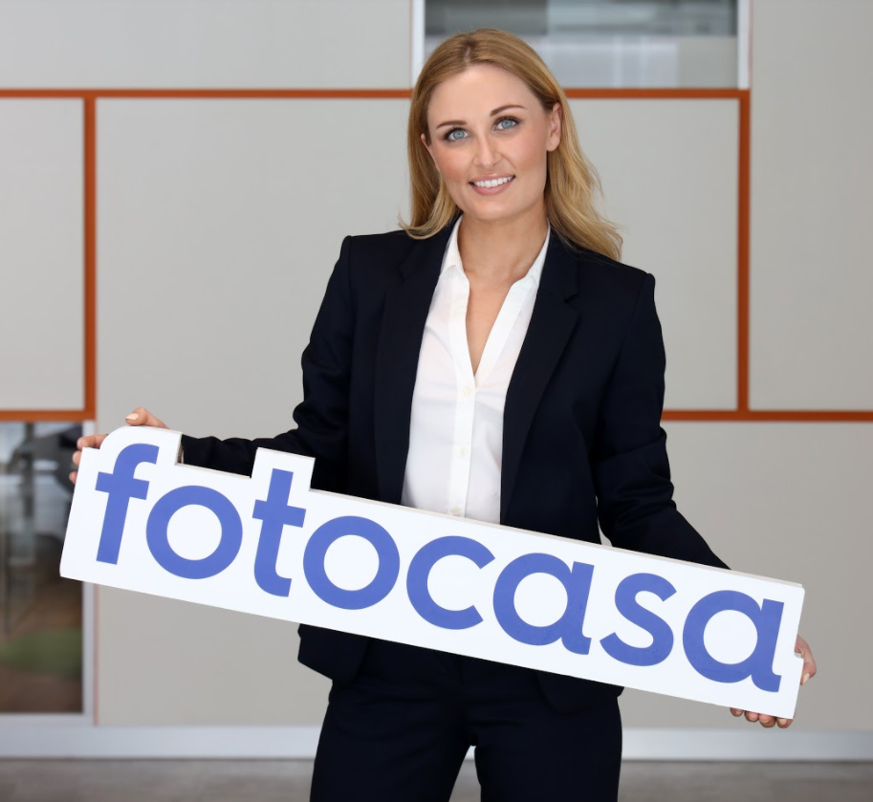
En esta línea de actuación, la integración de la periodista en el equipo reforzará la colaboración activa de Fotocasa con los entes públicos y privados, así como también con las diversas instituciones académicas vinculadas con la investigación y análisis del mercado inmobiliario.
Por su parte, María Matos se confiesa apasionada de la comunicación y cree que, desde el sector inmobiliario, puede continuar ofreciendo la vocación de servicio público que la llevó a ser periodista, ayudando a los ciudadanos a mejorar el acceso a sus viviendas como derecho fundamental.
Aquí puedes consultar el Linkedin de María Matos y aquí seguirla en Twitter

Sobre Fotocasa
Portal inmobiliario que cuenta con inmuebles de segunda mano, promociones de obra nueva y viviendas de alquiler. Cada mes genera un tráfico de 34 millones de visitas (75% a través de dispositivos móviles). Mensualmente elabora el índice inmobiliario Fotocasa, un informe de referencia sobre la evolución del precio medio de la vivienda en España, tanto en venta como en alquiler.
Fotocasa pertenece a Adevinta, una empresa 100% especializada en Marketplace digitales y el único “pure player” del sector a nivel mundial. Con presencia en 12 países de Europa, América Latina y África del Norte, el conjunto de sus plataformas locales recibe un promedio de 1.500 millones de visitas cada mes.
Más información sobre Fotocasa.
En España, Adevinta, antes Schibsted Spain, es una de las principales empresas del sector tecnológico del país y un referente de transformación digital. En sus 40 años de trayectoria en el mercado español de clasificados, los negocios de Adevinta han evolucionado del papel al online hasta convertirse en el referente de Internet en sectores relevantes como inmobiliaria (Fotocasa y habitaclia), empleo (Infojobs.net), motor (coches.net y motos.net) y segunda mano (Milanuncios y vibbo). Sus más de 18 millones de usuarios al mes sitúan Adevinta entre las diez compañías con mayor audiencia de Internet en España (y la mayor empresa digital española). Adevinta cuenta en la actualidad con una plantilla de más de 1.000 empleados en España.
Toda nuestra información la puedes encontrar en nuestra Sala de Prensa.

Llorente y Cuenca Departamento Comunicación Fotocasa
Ramon Torné Anaïs López
rtorne@llorenteycuenca.com comunicacion@fotocasa.es
638 68 19 85 620 66 29 26

Fanny Merino
emerino@llorenteycuenca.com
663 35 69 75

Laura Lázaro
llazaro@llorenteycuenca.com
685 839 655

